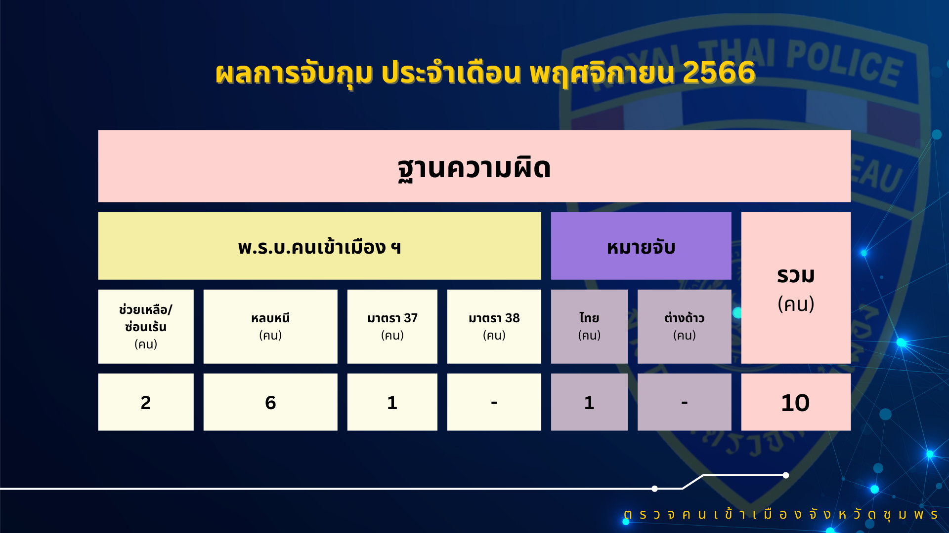

ข้อมูล ณ วันที่ 30 พ.ย.66

รายงานการปฏิบัติราชการ ประจำเดือน พฤศจิกายน 2566
งานสืบสวนปราบปราม

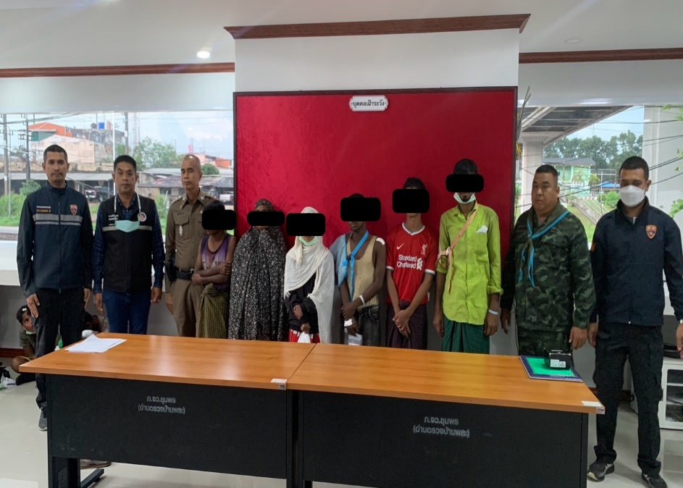
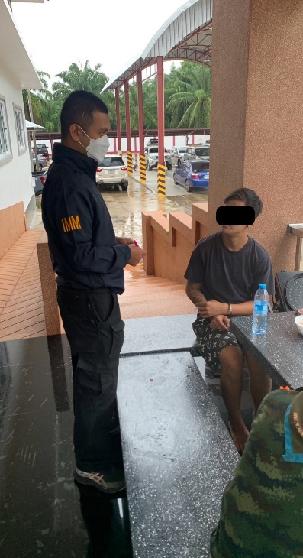
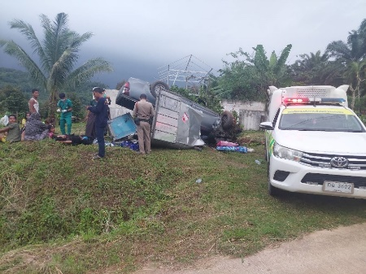
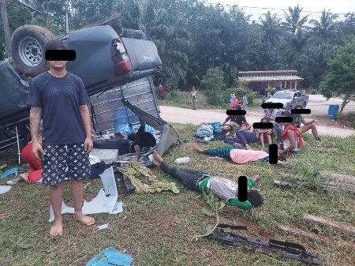
เมื่อวันที่ 1 พ.ย.66 เวลา 06.30 น. ภายใต้การอำนวยการของ พ.ต.อ.ทรงโปรด สิริสุขะ รอง ผบก.ตม.3 รรท.ผบก.ตม.6, พ.ต.อ.ศุภโชค หยงสตาร์ รอง ผบก.ตม.6 โดย พ.ต.ท.ดุสิต จิตรขุนทด สวญ.ตม.จว.ชุมพร พร้อมด้วย พ.ต.ท.สันติ มณีรัตน์ สว.ตม.จว.ชุมพร สั่งการให้ชุดสืบสวนฯ ร่วมกับ สภ.สลุย ตรวจสอบเหตุรถกระบะลักลอบ ขนแรงงานต่างด้าวพลิกคว่ำ มีผลการปฏิบัติ ดังนี้
จับกุม นายสิทธิศักดิ์ แก้วสะอาด อายุ 20 ปี สัญชาติไทย ข้อหา “ร่วมกันซ่อนเร้นช่วยเหลือหรือช่วยด้วยประการใด ๆ ให้คนต่างด้าวฯ พ้นการจับกุม” และ นายโจซิกา อายุ 25 ปี ส.เมียนมา(มุสลิม) พร้อมพวกรวม 18 คน (ช.2, ญ.3, เด็ก 13) ข้อหา “เป็นบุคคลต่างด้าวเดินทางเข้ามาและอยู่ในราชอาณาจักรโดยไม่ได้รับอนุญาต”
สถานที่จับกุม บริเวณริมถนนสายพรุตะเคียน-ช่องมุด ม.4 ต.สลุย อ.ท่าแซะ จ.ชุมพร นำส่ง พงส.สภ.สลุย ดำเนินการตามกฎหมายต่อไป

ตม.จว.ชุมพร บูรณาการกับหน่วยงานในพื้นที่
จับกุ﻿ม คนไทยลักลอบขนแรงงานเมียนมาหลบหนี 18 คน

ข้อมูล ณ วันที่ 30 พ.ย.66

